**NOM :** EXAMEN DE SCIENCES NOEL 2008

1° Relie les noms par les flèches qui conviennent :

Une pomme sur un arbre O O monde vivant

O monde non vivant

Un chat qui ronronne O O végétal

O animal

Un caillou O O minéral

2° a) quel sens est concerné par cette phrase «  c’est doux, c’est lisse, c’est glissant » ?

**TRACE** une croix dans la case qui convient.

|  |  |  |  |  |
| --- | --- | --- | --- | --- |
| **La vue** | **L’odorat** | **Le toucher** | **Le goût** | **L’ouïe** |
|  |  |  |  |  |

b) **complète** les 2 phrases suivantes avec les organes des sens adéquats :

On sent le parfum d’une rose avec …………………………………………..

On ressent le goût acide d’un citron avec ……………………………….

c) quel est le nom du stimulus qui intervient dans l’exemple suivant ?

« BRITANY demande au professeur de fermer la fenêtre car elle frissonne. »

**Stimulus** : ……………………………………………………………………………….

3° Parmi les exemples suivants coche les deux exemples où on peut parler de pollution sonore :

O Maxime coupe son bois avec une tronçonneuse électrique (50 dB).

O Déborah tond sa pelouse le dimanche matin avec une tondeuse à essence. (90 dB).

O De Philippeville on voit les tours de la centrale de CHOOZ qui dégagent de la vapeur.

O Le chargement d’un camion renversé a tué dans le ruisseau des centaines de poissons.

O La discothèque «  flashback » a du fermer ses portes ; les voisins ne savaient plus dormir.

**NOM :**

4° Qu’est- ce qui est le moins rapide ? **Entoure**  la bonne réponse :

1. Le son dans l’air
2. La lumière
3. Un guépard en pleine course
4. Un avion qui traverse le mur du « son ».

5° Lors d’un orage, le tonnerre est entendu 8 secondes après l’éclair .A combien de km se situe l’

Orage ? …………………………………… km.

6° Rétablis les deux chaînes alimentaires dont les 8 éléments ont été mélangés.

**Perche** (poisson d’eau douce) **–** **herbe** **-** **loup** **-**  **lièvre -** **brochet** (gros

poisson d’eau douce vorace) **- daphnies** (puces d’eau) **– renard- algues.**

**Chaîne1**: …………………………… est mangé par…………………….. ……………………… …………………...

**Chaîne 2** : …………………………… est mangé par ……………………. ……………………. ……………………

7° Sur ce schéma place le nom des **5 os** indiqués par les flèches.

images.jpg

**NOM**: 8° **RELIE CHAQUE EXPLICATION DE GAUCHE AU MOT EXACT** **DE DROITE :**

|  |  |
| --- | --- |
| 1. Liquide se trouvant dans les articulations O | O biceps |
|  | O coude |
| 1. Muscle qui se contracte lors de l’étirement du bras O | O synovie |
|  | O entorse |
| 1. Déchirure des ligaments O | O cartilage |
|  | O tendons |
| 1. Cordons qui fixent les os sur les muscles O | O luxation |
|  | O genou |
| 1. Déboitement d’un os de son articulation O | O triceps |
|  | O suture |
| 1. Articulation des membres supérieurs O | O clavicule |

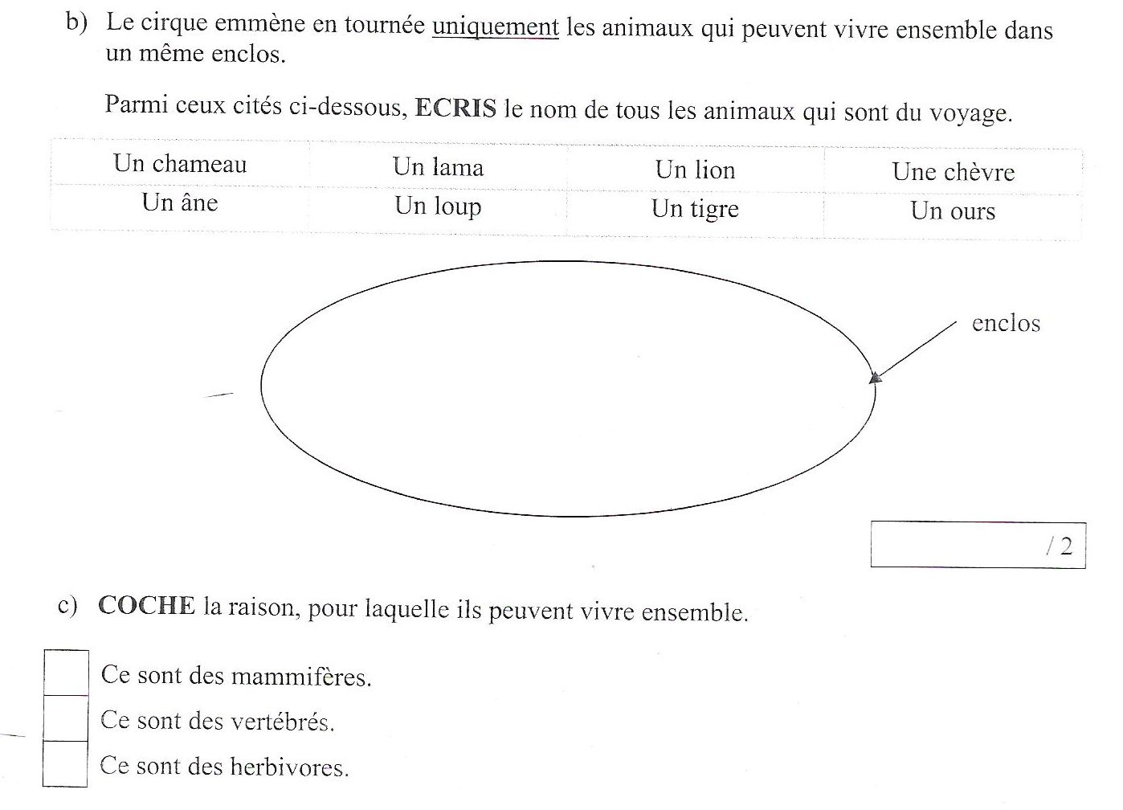

10° a) trouve un exemple d’**aliment** d’origine animale qui contient des protides (éléments de

Construction et de réparation du corps) : ……………………………………………………………

b) parmi les **aliments** suivants quel est celui qui est d’origine **végétale** et qui sert à nous

procurer de l’**énergie** (de la force). Entoure – le : BEURRE - PAIN - POMME - POISSON

EAU - SALADE – ŒUF – FROMAGE.

C:\Program Files\Microsoft Office\MEDIA\CAGCAT10\j0183290.wmf C:\Users\Maison\AppData\Local\Microsoft\Windows\Temporary Internet Files\Content.IE5\AM55C7FW\MCj04124560000[1].wmf